**Lampa led do wybielania zębów - alternatywa dla zabiegu w gabinecie dentystycznym**

**Z naszego artykułu dowiesz się co należy wykonać zanim zdecydujesz się na zakup lampy led do wybielania zębów. Zachęcamy do lektury!**

**Lampa led do wybielania zębów a zdrowe szkliwo**

Zanim zawróci Ci w głowie rewolucyjny produkt jakim zdecydowanie jest [lampa led do wybielania zębów](https://cocoglam.pl/glowna/18-coco-glam-exclusive-teeth-whitening-system.html), przeczytaj nasz artykuł i zawarte w nim wskazówki!

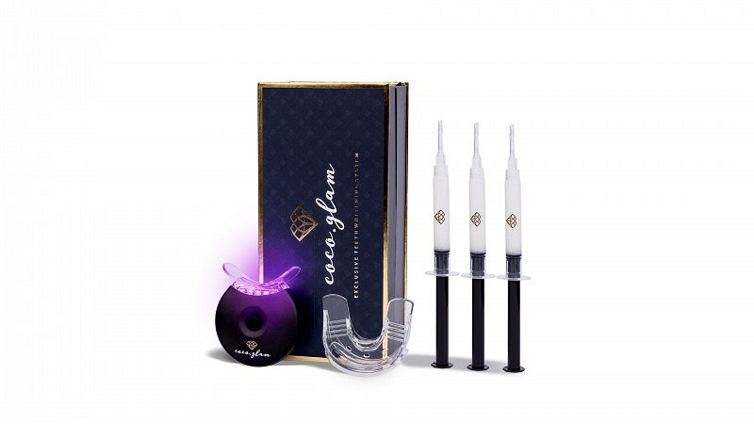

**Wybielanie zębów - najpierw zadbaj o ich kondycję!**

Pamiętajmy, że nasz droga do upragnionego, pięknego uśmiechu musi zacząć się od zadbania o to by nasza zęby oraz jama ustna były zdrowe. Dlatego też jeśli konkretnie chcesz zabrać się za walkę o zdrowe, równe i białe zęby pierwszym działaniem jakie musisz podjąć jest oczywiście wizyta u dentysty. Jeśli uważasz, że Twoje żeby są w dobrej kondycji i chcesz by były bielsze - również udaj się do dentysty. Dopiero fachowa informacja o stanie zdrowia Twojego uzębienia pozwoli Ci na wykonanie zabiegów wybielających, szczególnie tych inwazyjnych. W jaki sposób możesz zmienić kolor swojego szkliwa? Na przykład wybierając paski wybielające, dedykowaną pastę do zębów lub decydując się na zakup *lampy led do wybielania zębów*.

**Lampa led do wybielania zębów z oferty COCO GLAM**

COCO GLAM to profesjonalny sklep internetowy, w ofercie, którego znajdziemy szereg produktów do wybielenia zębów. Jednym z nich jest wspomniania **lampa led do wybielania zębów** ze specjalistycznym żelem. Jak jej używać? Przeczytaj na stronie COCO GLAM!